20.07.2016
Presseinformation
Uwe Reppegather kauft Geschäftshaus auf der Düsseldorfer Kö.
Uwe Reppegather hat die Kesting Galerie - Königsallee 36 erworben. Verkäufer ist die Düsseldorfer Kesting GmbH & Co.KG. Über den Verkaufspreis wurde Stillschweigen vereinbart.
Nach einer Bestandsphase soll das Objekt umfangreich entwickelt werden.
Ziel ist es, ein Portfolio von Einzelhandelsimmobilien in deutschen Premium Retail Lagen aufzubauen, und diese langfristig im Privateigentum der Familie zu halten. Dabei liegt der Fokus nicht ausschließlich auf entwicklungsfähigen, sondern auch auf langfristig vermieteten Immobilien.
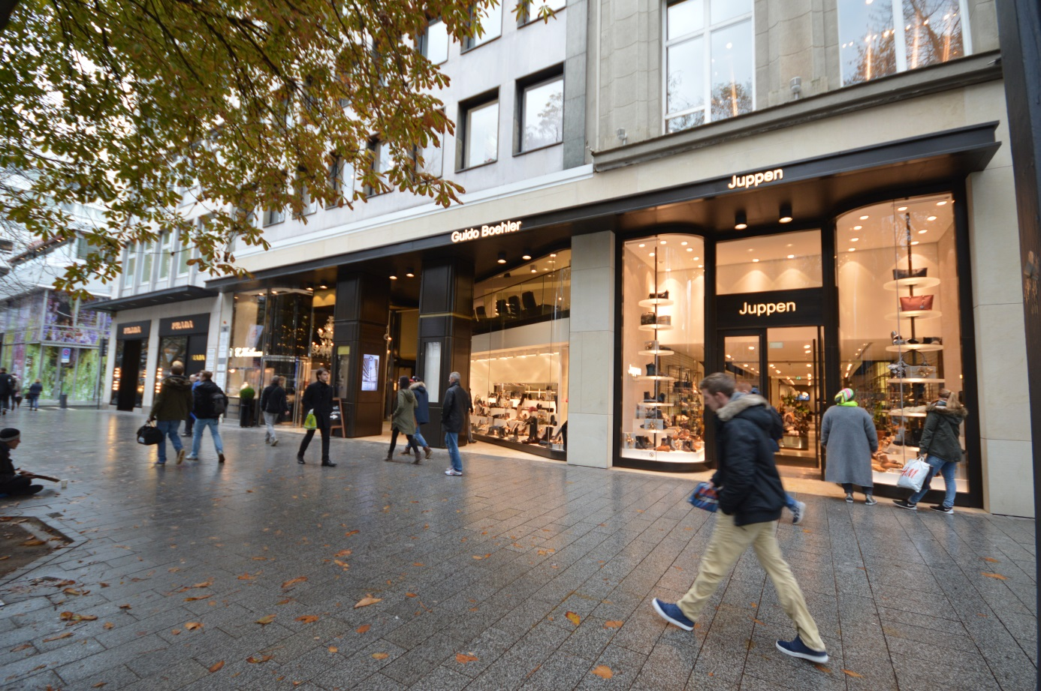
Königsallee 36 / Kesting Galerie

Uwe Reppegather ist Inhaber der Centrum Holding GmbH & Co. KG, mit Sitz in Düsseldorf.

Medienkontakt CENTRUM-Gruppe
Dorette Hernicke
Kaistraße 2, 40221 Düsseldorf I Telefon +49 211 38 66 11 I dhernicke@centrum.group.de

Abdruck honorarfrei, Belegexemplar erbeten

